Salle du Refuge D’Aaz

Adresse
Rue Gonissen, 4 - Hermée
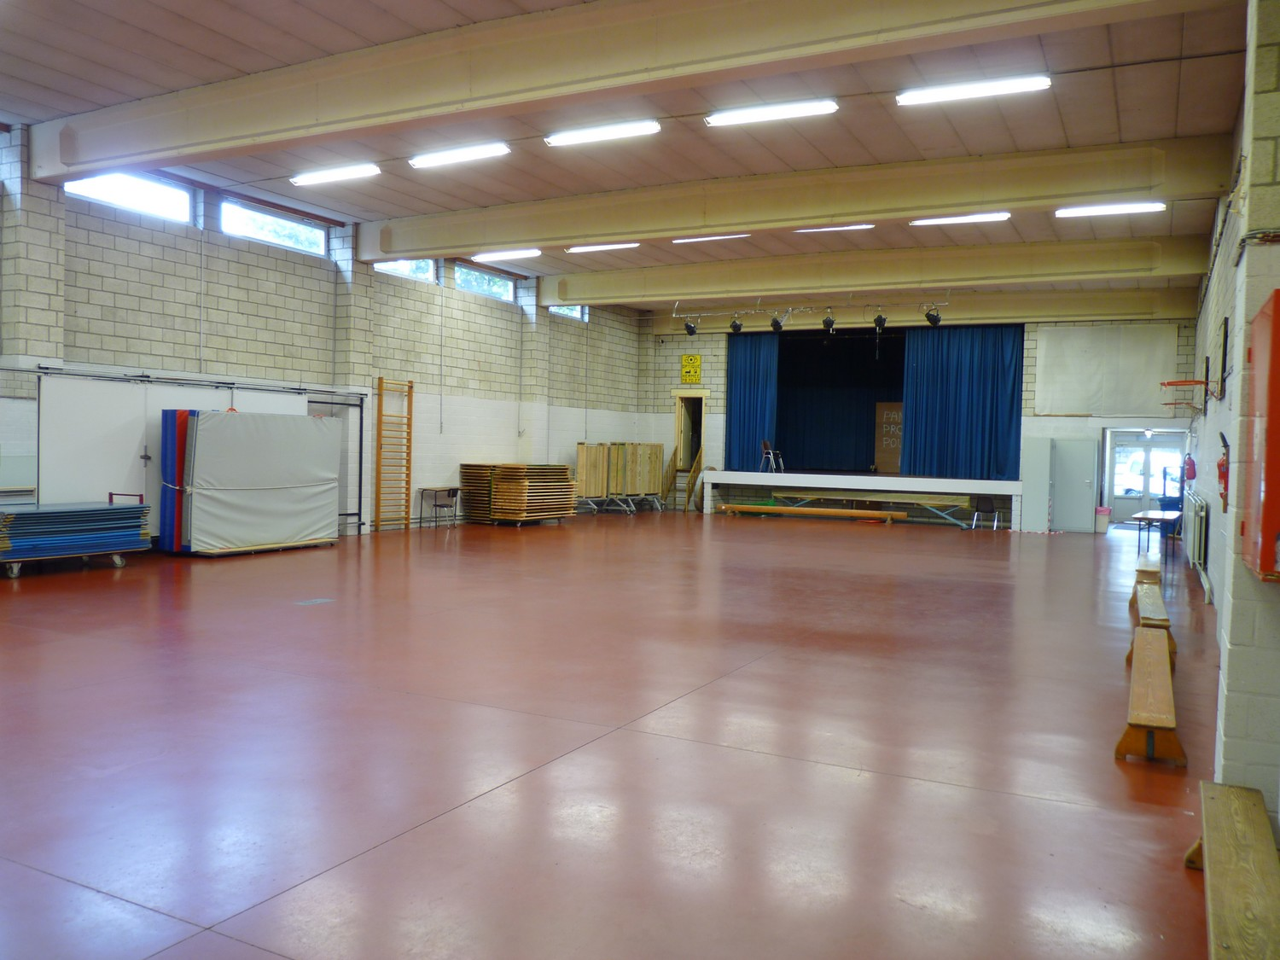
Description
Le local est composé d’une salle au première étage et d’une au rez-de-chaussée (env. 400 personnes). Ce dernier est accessible aux PMR mais pas le premier étage.
Matériel
chaises et bancs pour 400 pers max.+ 5 manges debout
51 tables de 8 personnes
Présence d’un bar avec deux frigos bahut et un évier double cuve (au rdc)
L’équipement de la cuisine est conforme aux normes afsca.
Il n’y a pas de vaisselle
Présence d’une scène. Il y a un vestiaire qui peut servir de loge et des rideaux sur scène (au rdc).
Il y a du matériel de sport :
-2 panneaux de basket ancré au mur
-1 espalier
-Des miroirs de danse (à l’étage et au rez-de-chaussée).
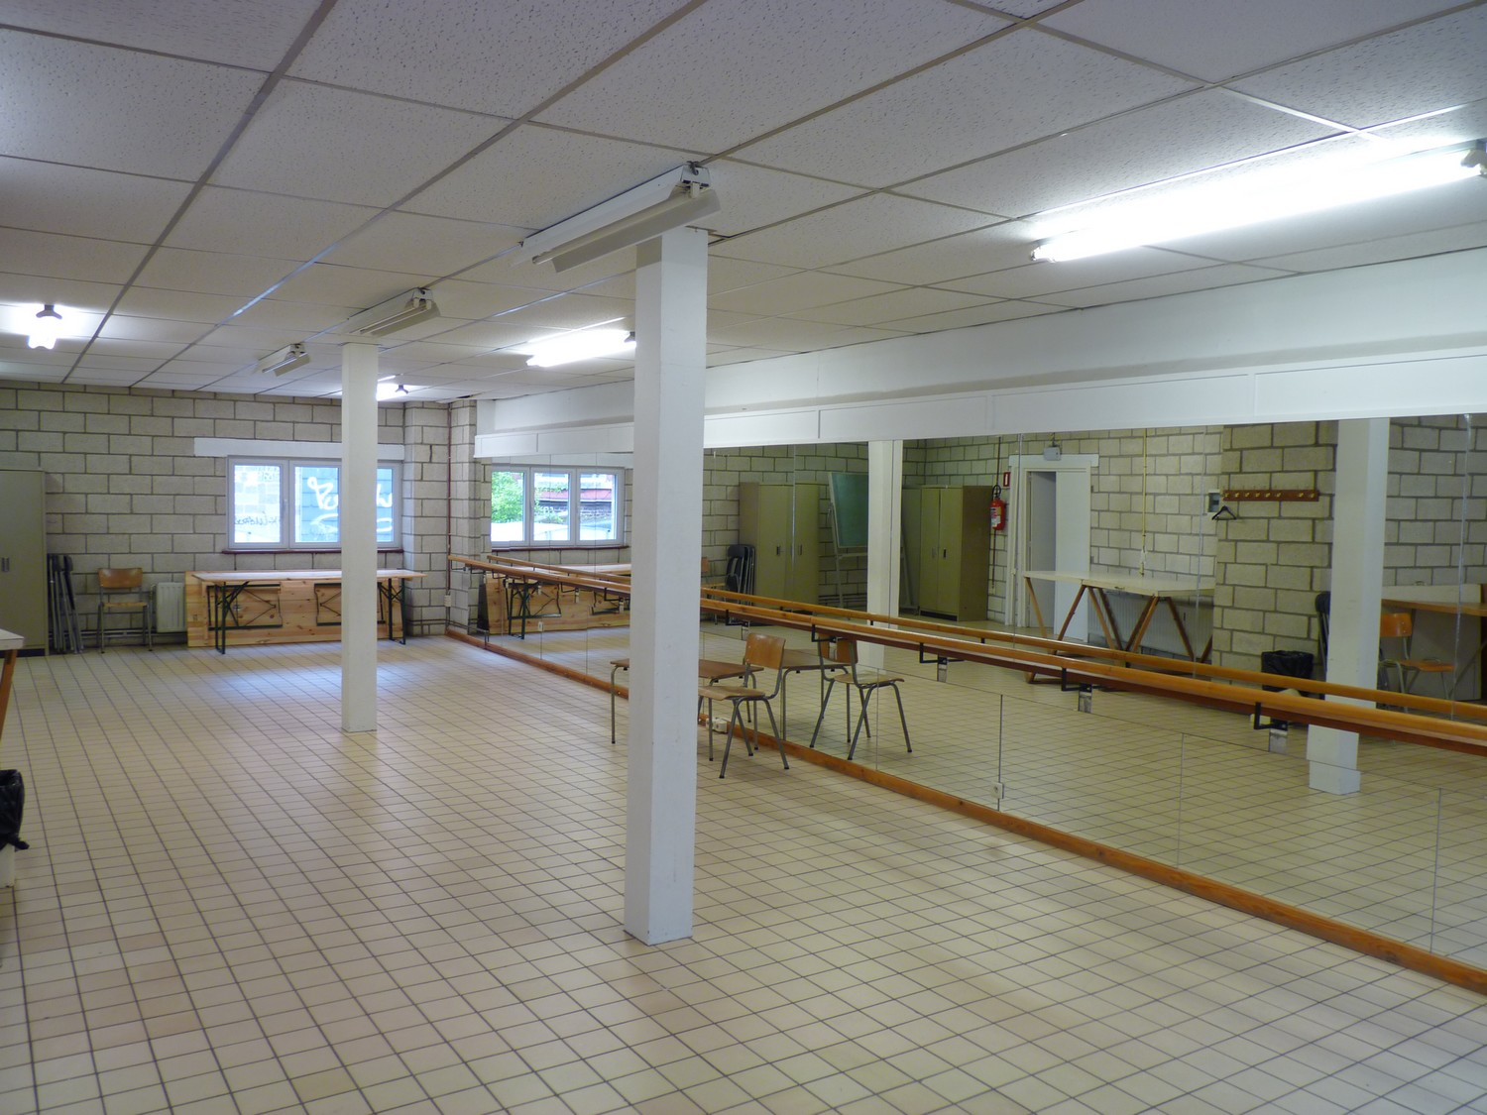
1er étage

